日刊工業新聞社は、購読者限定サービスとして「わが社のモットー」を提供
しています。中小・ベンチャー企業の経営理念や顧客サービス、主力事業や
新規事業等などを全国に紹介します。情報シートに必要事項をご記入の上、
メールかファックス、郵便でお送りください。
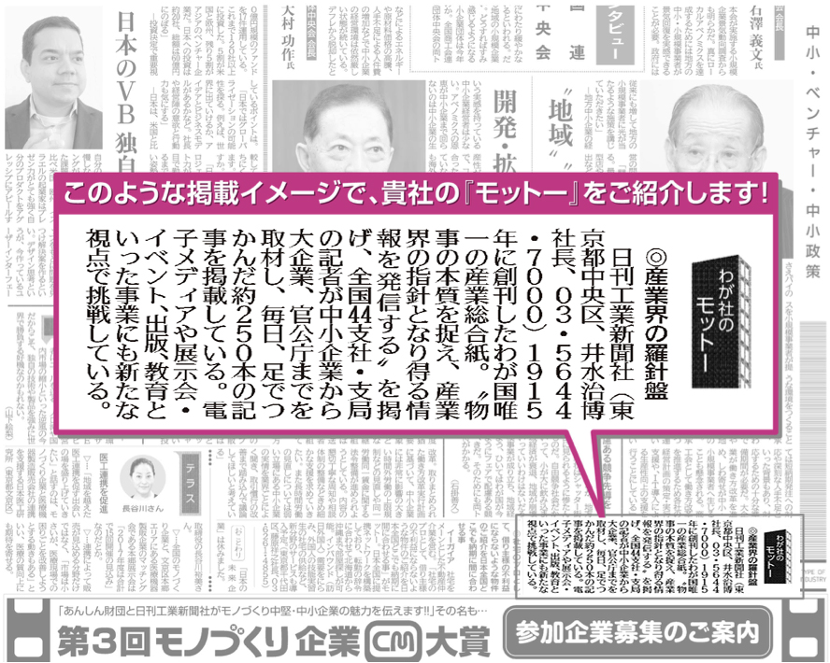
「わが社のモットー」情報シート

必要事項をご記入の上、日刊工業新聞社販売局管理部「わが社のモットー」係に
メールかファックス、郵便でお送りください。

送付先 E-mail:motto@monoasu.jp FAX :03-5644-7261
〒103-8548 東京都中央区日本橋小網町14-1
日刊工業新聞社販売局管理部「わが社のモットー」係
企業情報 | 企業名：
 | 代表者 | 役職： |  | 氏名：
 | 所在地：（〒 - ）
 | TEL（代表）： |  | URL：

担当者様の情報 | 氏名：
 | 部署： |  | 役職：
 | TEL： | FAX： |  | E-mail：

□以下の①～③の質問に具体的にお答えください。
①貴社の業種についてお聞かせください。

②貴社の特徴を教えてください。（特に力を入れていること、他社にはないところなど）

③事業で大切にしていること、「モットー」は何ですか。
（経営理念や顧客サービスのあり方、主力事業や新規事業などについてお聞かせください）

○日刊工業新聞についてご感想やご要望がございましたら、お聞かせください。

- お名前・住所等の個人情報は当社の「個人情報保護規定」に基づき厳格に管理いたします。また記事掲載の社内手続き以外には使用いたしません。
- 掲載は内容を検討した上で判断させていただきます。

ご不明な点がございましたら、日刊工業新聞社販売局管理部「わが社のモットー」係までお願いします。 TEL：03-5644-7253

